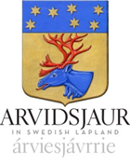

Handlingsplan för ökad skolnärvaro

Arvidsjaurs grundskolor

NÄRVAROPLAN

Syftet med närvaroplanen är att ge tydliga rutiner för skolans arbete med skolnärvaro. Rutinerna syftar till att tidigt upptäcka, kartlägga, analysera och åtgärda frånvaro.

Alla barn har, enligt Barnkonventionen, rätt till utbildning. Inget barn vill eller väljer frivilligt att misslyckas i skolan. Inget barn väljer heller frivilligt att stanna hemma från skolan en längre period då det kan påverka barnets mående negativt. Om ett barn uteblir från skolan går det miste om den utbildning det har rätt till. Frånvaro från skolan kan även vara en signal om att en elev har utmaningar och svårigheter. Förklaringar till skolfrånvaro skall/bör sökas i miljön runt barnet.

Skolan har, enligt skollagen, en skyldighet att samma dag informera vårdnadshavare om en elev varit frånvarande. Skolan har också skyldighet att utreda frånvaro, upprepande frånvaro och längre frånvaro, oavsett om den är giltig eller ogiltig. Till giltig frånvaro räknas beviljad ledighet och sjukdom. All annan frånvaro betraktas som ogiltig. Den utredning som görs skall ligga till grund för att sätta in åtgärder som gör att eleven kan bryta negativt frånvaromönster. Detta görs i samråd med elev och vårdnadshavare. (Skolverket, 2023)

***Elevhälsan***

*Här ingår, specialpedagog, speciallärare, skolsköterska, skolkurator, skolpsykolog och skolläkare*

I utredningen *Saknad! Uppmärksamma elevers frånvaro och agera* så definieras problematisk frånvaro som:

*”/…/frånvaro i sådan omfattning att frånvaro riskerar att ha negativ inverkan på elevens utveckling mot utbildningens mål. Det här innefattar alla frånvaro, det vill säga både giltig och ogiltig frånvaro samt sammanhängande och upprepande frånvaro.”* (SOU: 2016:94, sida 21)

I Skolinspektionens rapport om omfattande ogiltig frånvaro i Sveriges grundskolor (2016) beskriver rektorer goda exempel på arbetssätt för att komma till rätta med frånvaro. Tre återkommande teman som redovisas i arbetet är i arbetet är relationerna till elev och vårdnadshavare, vikten av att upptäcka frånvaro tidigt och att man agerar snabbt samt att det finns en fungerande samverkan inom skola och andra funktioner i samhället.

**Metodstöd för ökad skolnärvaro**

|  |  |  |  |  |
| --- | --- | --- | --- | --- |
| 1  Rapportera och analysera frånvaro | 2  Uppmärksamma och anpassa | 3  Kartlägga, analysera görs av rektor och elevhälsoteam | 4  Tvärprofessionella insatser och analys | 5  Intensifierade insatser |

Metodstöd för skolnärvaro – Översikt, bilaga 1

**Steg 1. Rapportera och analysera frånvaro**

1:1

Rapportera frånvaro

* + **Undervisande lärare** rapporterar varje lektionstillfälle i frånvarosystemet. Rutin vid start av lektion; upprop av elev och registrering i schoolsoft.
  + Vid oanmäld frånvaro aviseras automatiskt vårdnadshavare via schoolsoft.
  + Vid fem skoldagars sammanhängande frånvaro, tar mentor/klasslärare kontakt med vårdnadshavare. Erbjud kontakt med skolsköterska eller kurator om behov finns.

Tänk på att återkommande anmäld frånvaro är en riskfaktor som ska uppmärksammas. Om kontakt med vårdnadshavare ej kan etableras efter upprepade försökt kontakta rektor och eventuellt kontakta socialtjänsten.

**Sammanställning av frånvaro och analys:**

* **Skoladministratör/rektor/elevhälsa** sammanställer frånvaron, både anmäld och oanmäld via ”**Hitta mönster**”. Om inte skoladministratören gör analysen gör mentor den.

1:2

Skoladministratör

Rapportera och analysera frånvaro

* Frånvaro **20% eller mer.**  Mentor/klasslärare gör analys med hjälp av **”Hitta mönster”.**
* Frånvaro **10% eller mer** i andra månaden i rad. Mentor/klasslärare gör analys med hjälp av **”Hitta mönster”**.
* **Skoladministratör/rektor** rapporterar sammanställningen till rektor. Rektor återkopplar till skolchef. Skolchef rapporterar vidare till utskottet.

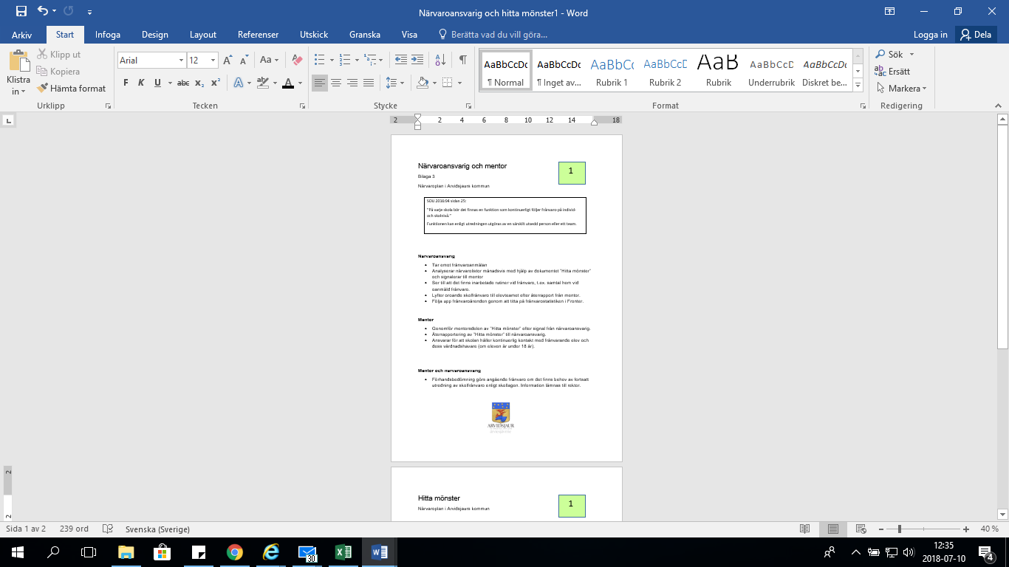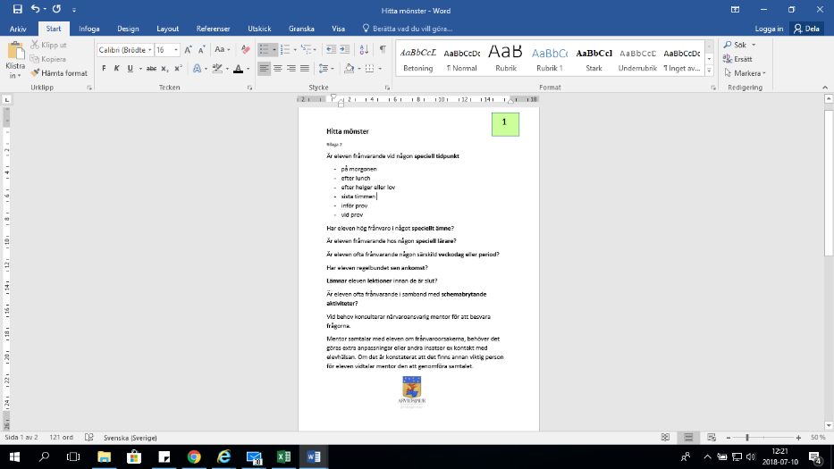

Skoladministratör och mentor, bilaga 3

Hitta mönster,

bilaga 2

**Kriterier för problematisk frånvaro (anmäld eller oanmäld)**

|  |  |  |
| --- | --- | --- |
| Sammanhängande frånvaro | Ströfrånvaro | Oroande frånvaro |
| Eleven har vari helt frånvarande i minst två veckor | Eleven har varit ogiltigt frånvarande vid minst fem lektionstillfällen som omfattar minst 20% av skoldagen under en månad. | Eleven uppvisar andra varningssignaler eller riskfaktorer för frånvaro? (till exempel som eleven uppvisar tecken på försämrat mående, sänkta betyg, förändringar i hemsituation, kris) |

En elevs frånvaro kan vara giltig, vårdnadshavare kan sjukanmäla eller söka ledigt för sitt barn i sådan omfattning att skolarbetet blir lidande, även giltig frånvaro bör alltså uppmärksammas och kan vara problematisk. Ogiltig frånvaro är alltid problematisk frånvaro.

**SchoolSoft**

Alla scheman läggs in i Schoolsoft som är en webblösning för dokumentation, och kommunikation som används i Arvidsjaurs kommuns grundskolor. Alla lärare använder Schoolsoft.

Vårdnadshavare har möjlighet att sjukanmäla och hålla sig informerad om sitt barns frånvaro i Schoolsoft. Via Schoolsoft skickas sms till vårdnadshavare för elever som en respons på frånvaro som ej är anmäld. Vårdnadshavare väljer själva om de vill aktivera aviseringar på dessa sms.

**Steg 2. Uppmärksamma och anpassa**

2

Mentors ansvar:

Uppmärksamma och anpassa

* **Mentor/klasslärare** uppmärksammar mönster vid frånvaro och gör analys med ”Hitta mönster”, se bilaga 2. Om inte skoladministratör har gjort den.
* När kriterierna för problematisk frånvaro uppfylls, **görs enkel utredning, bilaga 4.** (Dokumentet skrivs ut och fylls i för hand)
* **Mentor** eller av rektor utsedd person ansvarar för att **enkel utredningen** görs tillsammans med eleven samt informerar vårdnadshavare.
* Kopia av enkel utredning lämnas till speciallärare/specialpedagog för information och dokumentation. Speciallärare/specialpedagog lyfter ärendet med Elevhälsan och återkopplar till mentor/klasslärare. Den enkla utredningen **läggs in** i elevakten, Prorenata.
* Mentor/klasslärare följer upp åtgärderna efter cirka 2 veckor.
* Om problematisk frånvaro kvarstår gå vidare till **steg 3.**

Följande lyfts vid uppföljningsmötet:

* **Folder om skolplikt** delas ut till vårdnadshavare och elever.
* Vid oro eller misstanke om att ett barn far illa görs en anmälan till Socialtjänsten. En kopia ges till rektor.
* Återkoppla till rektor om åtgärderna inte gett effekt.

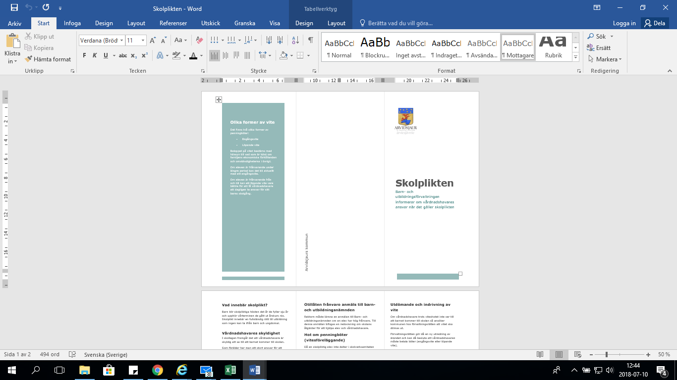

Folder om skolplikten- grundskolan, bilaga 5.

**Steg 3. Kartlägga och analysera, stöd av elevhälsoteamet**.

3:1

Elevhälsoteamets ansvar:

Kartlägga och analyserar

Fortsatt återkommande ogiltig samt anmäld frånvaro under de senaste åtta veckorna.

* + Rektor lyfter ärendet i elevhälsoteamet.

Förslag på fler insatser som kan startas innan utredningen är klar. Kortare insatser på 4–6 veckor som sedan utvärderas.

* + **SRAS-R- kartläggning eller ISAP - kartläggning** och bedömning om var orsakerna till skolfrånvaro finns (hemmet/ fritid/skola). Kurator ansvarig och återkopplar till EHT när den är gjord.
  + **Eventuellt konsultation med skolpsykolog.**
  + **Rektor och elevhälsoteamet** samlas för analys av utredning samt beslutar om insatser i form av extra anpassningar eller särskilt stöd.

3:2

Elevhälsoteamets ansvar:

Uppföljning av utredning och kartläggning

* + **Rektor beslutar om utredning** (Skollagen 7 kap. 19a§) ska startas. **EHT** återkopplar till mentor som meddelar vårdnadshavare och elev att en utredning av orsakerna till frånvaron ska påbörjas. Det finns flera olika typer av kartläggningsmaterial beroende på frånvarons orsak, pedagogisk utredning bilaga 6, socialkartläggning bilaga 7 eller fördjupande kartläggning bilaga 8.
  + Utifrån utredningen **beslutar** rektor om eleven är behov om särskilt stöd och ett åtgärdsprogram upprättas utifrån de behov som framkommit i utredning.
  + Möte bokas med vårdnadshavare, mentor och elev om det är lämplig, specialpedagog/speciallärare eller kurator. Anpassningarna eller särskilt stöd diskuteras med berörd personal/mentor och kommuniceras därefter i möte med elev och vårdnadshavare, om möjligt och lämpligt, enskilt med var och en.
  + Mentor bokar ett uppföljningsmöte tillsammans med elevhälsoteamet utifrån de insatser som är genomförda med elev och vårdnadshavare.
  + Eventuellt meddelar oro till Socialtjänsten och lyfter skolplikten om det inte är gjort tidigare.
  + Mentor håller koll på närvaron.
  + Om frånvaron fortsätter meddelas mentor det till rektor.

**Steg 4. Tvärprofessionella insatser och uppföljning**

4

**Rektor och elevhälsoteamets ansvar:**

**Tvärprofessionella insatser och uppföljning**

* + Rektor bokar möte med vårdnadshavare, mentor och elevhälsoteamets personal. Eleven deltar på mötet utifrån mognad och ålder.
  + Utgångspunkten är att stödja och upprätthålla elevens delaktighet övertid. Om eleven uppvisar svårigheter att delta kan det finnas behov av för- och eftermöten med eleven.
  + På mötet utvärderar rektor tillsammans med övriga deltagare de tidigare insatserna som gjorts.
  + Elevhälsoteamet fortsätter erbjuda insatser, exempelvis skolpsykolog, skolläkare. Insatserna kan kräva täta uppföljningar och revideringar. Dokumentera alla steg i Prorenata..
  + Rektor initierar samverkan, norrbus, med andra aktörer (ex. hälsocentralen, BuP, socialtjänsten, habiliteringen, skolsocialateam).
  + Vid oro eller misstanke om att ett barn far illa görs en anmälan till Socialtjänsten.

**Steg 5. Intensifierade insatser**

5

**Rektor och elevhälsoteamets ansvar:**

**Intensifierar insatser**

* + Om frånvaron fortsätter bjuder rektor in till uppföljningsmöte med externa insatser.
  + Elevhälsoteamet fortsätter att utforska och erbjuda alternativ till insatser. Dokumentera alla steg i Prorenata.
  + Skolpliktsanmälan till huvudman enligt gällande rutiner

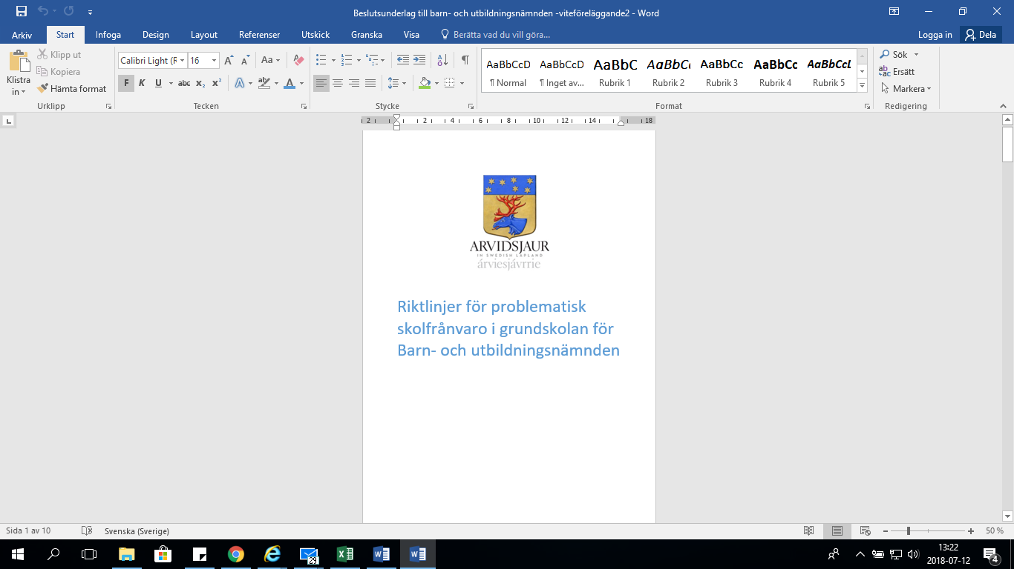

ANMÄLAN TILL HUVUDMAN: SKOLPLIKTSBEVAKNING, bilaga 9.